15.06.2020 Dzień dobry w przedostatnim tygodniu roku szkolnego.

Dzisiaj o zwierzętach w Polsce

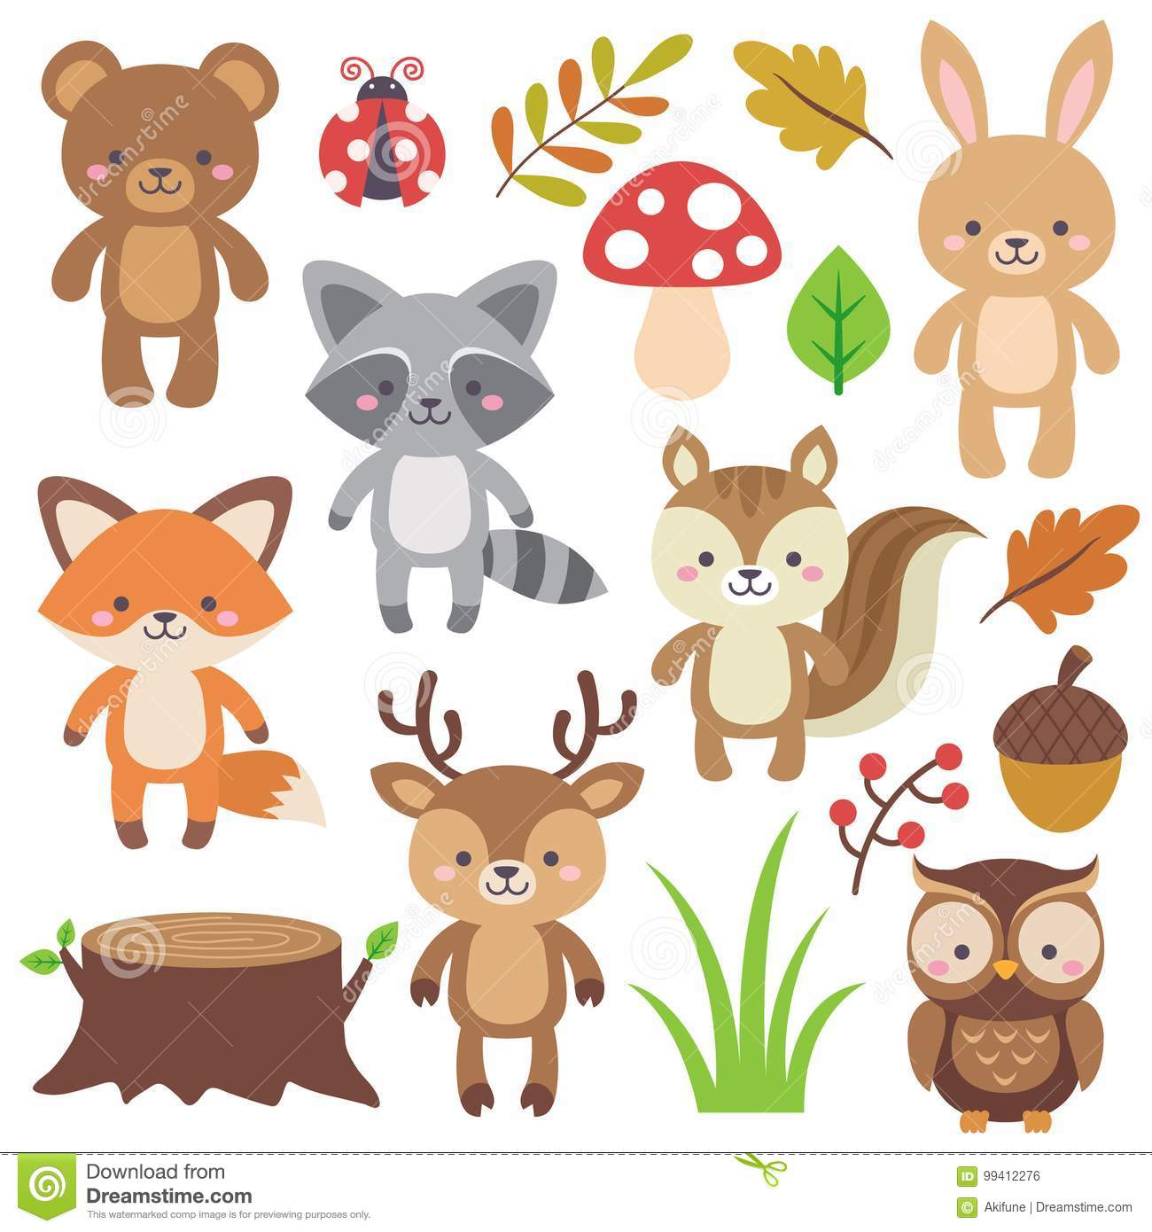

**1. Tylko raz – wysłuchanie wiersza Mieczysławy Buczkówny i rozmowa na temat jego treści.**

**Tylko raz**

**Mieczysława Buczkówna**

**Chcą żyć jak i ty żyjesz,**

**Wszystkie na świecie zwierzęta**

**– I mrówki, i żaby, i żmije,**

**I pszczoła wiecznie zajęta.**

**I paź królowej – motyl**

**Niech fruwa tęczowozłoty,**

**I ślimak środkiem dróżki**

**Niech pełznie, wystawia różki…**

**Przypatrz się z bliska dżdżownicy,**

**Biedronce, jak kropki liczy,**

**Jaskółce, jak gniazdko kleci,**

**Jak pająk rozsnuwa sieci.**

**Niech skacze pasikonik,**

**Niech świerszczyk w trawie dzwoni…**

**Dla nich kwitnie łąka,**

**dla nich rośnie las.**

**Jak i ty – żyją tylko raz.**

- O jakich zwierzętach jest mowa w wierszu?  
- Gdzie można je spotkać?  
- Co jest ich wspólnym marzeniem?  
Niezależnie  od gatunku, każdy ma prawo do życia i każdy jest potrzebny, dlatego należy mu się szacunek.

**2. „Jaka to nazwa?” – układanie wyrazów z liter.**

Zadanie polega na ułożeniu jak największej liczby nazw zwierząt/ **Alfabet**/. Następnie dzieci łączą nazwy z rysunkami / zdjęciami zwierząt. Dzielą zwierzęta na hodowlane i dzikie.

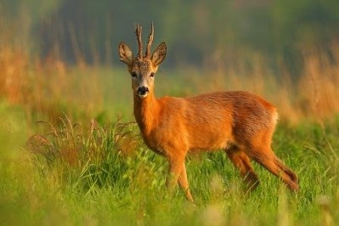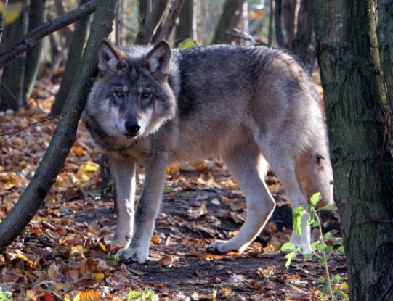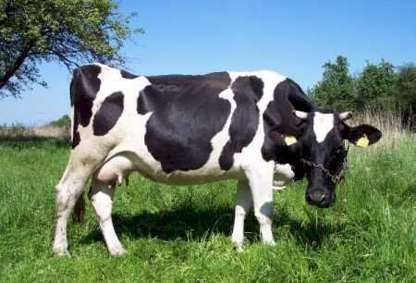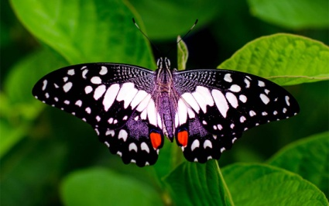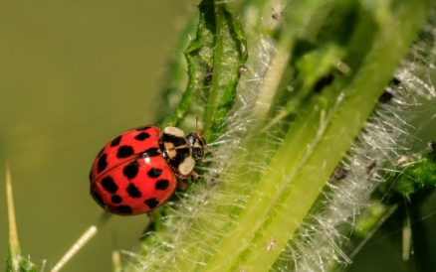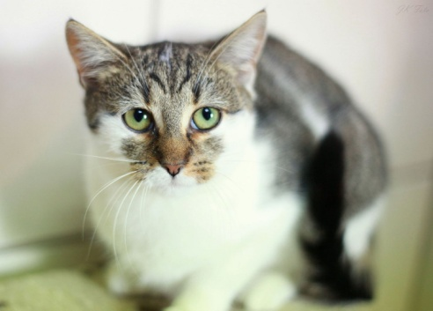

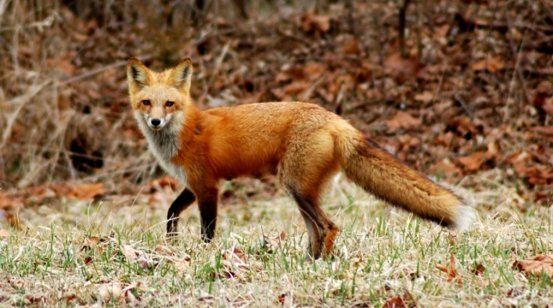 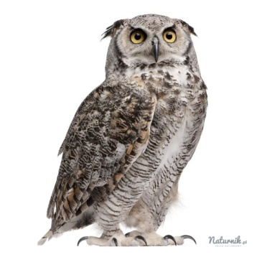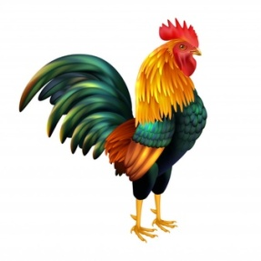

**3. „Jakie to zwierzęta?” – praca plastyczna z W52.**

Wycinanie ilustracji po śladzie, układanie i naklejanie na kartkę. Wspólna rozmowa na temat ilustracji – zwierząt żyjących w polskich lasach.

**4. Praca z KP4.36a** – nazywanie zwierząt, dzielenie nazw na głoski, zapisywanie pierwszej i ostatniej litery.

**Praca z KP4.36b** – pisanie wyrazów po śladzie, odczytywanie prostych wyrazów, nazywanie zwierząt i łączenie ich z odpowiednim wyrazem.

<https://www.youtube.com/watch?v=WKIjwCT_oMI>

Do zobaczenia jutro

